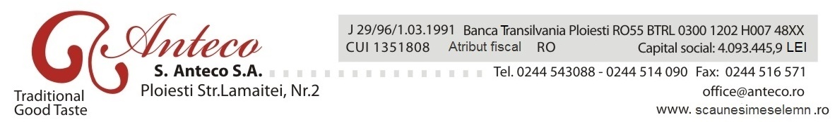
234 / 15 IANUARIE 2015

CATRE ,
A.S.F. BUCURESTI
SECTOR INSTRUMENTE SI INVESTITII
FINANCIARE
SOCIETATEA ANTECO S.A. , cu sediul in municipiul Ploiesti , str. Lamiitei , nr. 2 , Judetul Prahova , inregistrata la Oficiul Registrului Comertului de pe langa Tribunalul Prahova sub nr. J29/96/01.03.1991 , C.U.I. 1351808 , atribut fiscal RO , telefon 0244/543.088 , fax nr. 0244/514.090 , reprezentata legal prin Domnul Ilisie Mircea in calitate de Presedinte al Consiliului de Administratie , va inainteaza , in exemplare originale , Raportul Curent nr. 232 / 15 ianuarie 2015 si Raportul Curent nr. 233 / 15 ianuarie 2015 referitoare la convocarea in dara de 17/18 februarie 2015 a Adunarilor Generale ale Actionarilor Societatii .

Cu stima .
S. ANTECO S.A. Ploiesti ,
Prin Presedintele Consiliului de Administratie
ILISIE MIRCEA

